特定非営利活動法人　フュージョンコムかながわ・県肢体不自由児協会

摂食指導研修

「摂食嚥下困難をもつ人への対応を

　　　　　　　　　　見直してみませんか？」

食べる機能が少しずつ高まり、美味しく食事が楽しめることは、人生を豊かにします。摂食嚥下について基礎・基本を再確認し、明日の指導に応用しませんか。

今回は、食べる機能の基本を確認しながら、姿勢・運動の関係について実技を交えながら学ぶ研修です。たくさんの方の参加をお待ちしています。

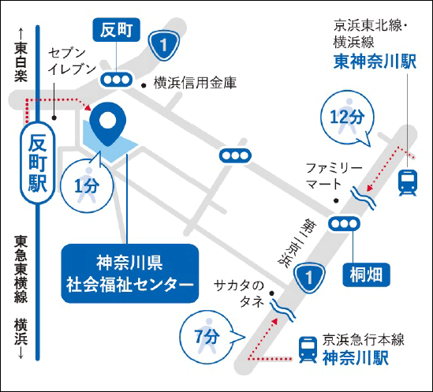１．開催月日：**2025年1月25日(土)****10：00～12：00　（受付　9：40）**

２．会 　 場：**神奈川県社会福祉センター　４階　402・403研修室**

〒 221-0825 横浜市神奈川区反町3-17-2　Tel：045-311-8742（事務局）

（アクセス：東急東横線「反町」駅下車徒歩１分）

３．対象者：**障害児者・高齢者等の支援、介護、教育に携わる方、摂食に関心のある方他**

**＜受講者へのお願い＞**

○受講時は、マスクの着用（各自準備）の協力をお願いします。

○当日に発熱・咳などの症状のある方は、受講を禁止させていただきます。

**※当日の連絡先　090-2145-4756（事務局携帯）**

４．募集人員：　２０名

５．参加費：**２,０００円**（当日会場でお支払いください。演習材料費を含む）

※２回以上受講の方は、教科書（食事指導ガイドブック）をご持参ください。５００円引きとします。

６．研修内容：　**「食べる機能と、姿勢・運動の関係について」**

**講 師：横浜市総合リハビリテーションセンター 地域リハビリテーション部**

**地域支援課 理学療法士　　永井　志保　様**

※理学療法士（ＰＴ）の観点から、摂食指導を見直します。

７．参加申し込み

以下①か②の方法でお申込みください。なお、ご登録いただいた情報はこの研修の

みに使用し、その後は破棄いたしますのでご了承ください。

①右のQRコードから参加のフォームへアクセスしていただき、ご入力ください。

②下記のURLをインターネットブラウザにコピーアンドペーストで参加フォームへ

アクセスしてください。ｘ

<https://www.kenshikyou.jp/form.htm>

**※締切り　1月20日（月）**

**お問合せ**

**〒221-0825 横浜市神奈川区反町3-17-2 神奈川県社会福祉センター5階**

**電話：０４５－３１１－８７４２ 　Ｆａｘ：０４５－３２４－８９８５**

**E メール：jimukyoku@kenshikyou.jp　担当　成田、繋（つなぎ）**

**この事業は、神奈川新聞厚生文化事業団より助成を受け実施しております。**